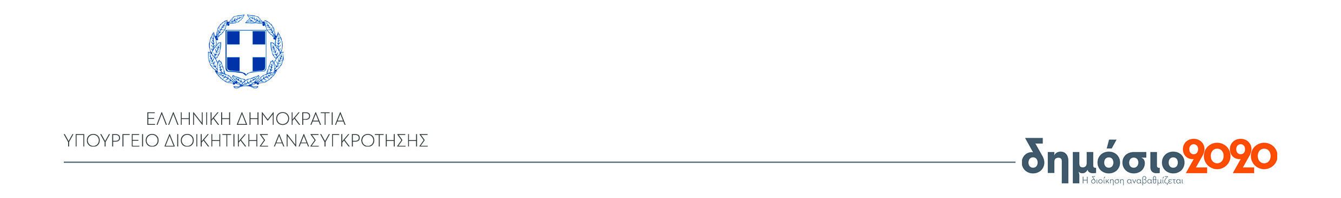

**ΓΡΑΦΕΙΟ ΤΥΠΟΥ**

Αθήνα, 21 Νοεμβρίου 2018

**Δελτίο Τύπου**

**Συνάντηση της Υπουργού Διοικητικής Ανασυγκρότησης, Μαριλίζας Ξενογιαννακοπούλου, με την Εθνική Συνομοσπονδία Ατόμων με Αναπηρία**

Σε κλίμα αμοιβαίας κατανόησης διεξήχθη σήμερα, Τετάρτη 21 Νοεμβρίου 2018, η συνάντηση της Υπουργού Διοικητικής Ανασυγκρότησης, Μαριλίζας Ξενογιαννακοπούλου, με την Εκτελεστική Γραμματεία της Εθνικής Συνομοσπονδίας Ατόμων με Ειδικές Ανάγκες, υπό τον πρόεδρο της Γιάννη Βαρδακαστάνη.

Κατά τη διάρκεια της συνάντησης, η Υπουργός Διοικητικής Ανασυγκρότησης ενημερώθηκε από την εκτελεστική Γραμματεία της Ε.Σ.Α.μεΑ. για ζητήματα που αφορούν την συμμετοχή των ατόμων με αναπηρία σε προκηρύξεις του ΑΣΕΠ αλλά και για τα θέματα που έχουν προκύψει όσον αφορά την προσβασιμότητα αυτών σε ιστοσελίδες φορέων του δημοσίου τομέα.

Η Υπουργός, διαβεβαίωσε στους εκπροσώπους της Ε.Σ.Α.μεΑ., ότι «είναι δεδομένη η διάθεση και η πολιτική βούληση προκειμένου το Υπουργείο Διοικητικής Ανασυγκρότησης να προχωρήσει σε όλες τις απαραίτητες ενέργειες».

[](https://www.facebook.com/minadmin.gov.gr/)[](https://twitter.com/MinAdminGR)[](http://dimosio2020.gov.gr/)[](http://www.minadmin.gov.gr/)[](http://www.minadmin.gov.gr/?p=21833)